询价单
报价单位（公章）： 单位：元
序号 | 名 称 | 规 格 | 图 片 | 图 纸 | 数 量 | 总价 | 备 注
1 | 审判桌 | 2000*800*770 | 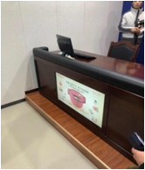  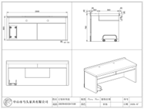 |  | 4 |  | 留意固定显示器(提供长*宽）
2 | 犯人椅 | 610*610*920 | 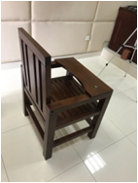 | 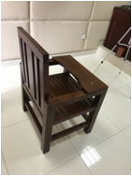 | 4
3 | 法 椅 | 常 规 | 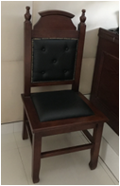 |  | 8 |  | 带检徽
4 | 对座台 | 1600*1200*760 | 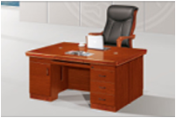  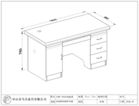 |  | 1 |  | 主机箱在同一方向，4个孔，带线盒
5 | 办公桌 | 1600*800*760 | 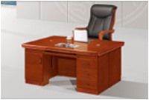 |  | 1 |  | 主机箱在左边，2个孔
6 | 六边洽谈桌 | 1200*600*760 | 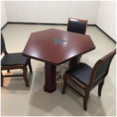  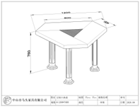 |  | 2 |  | 桌面划线+黑色皮板装饰
7 | 警用装备柜 | 1400*2350*500 | 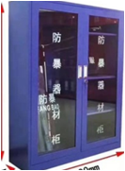 | 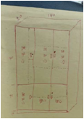 | 1 |  | 定制
 | 总价

